Ramsbakksetra

Koordinater N 63 47 3625, Ø 10 08 1183, 20 moh. Tilhørte Varghiet 41/1

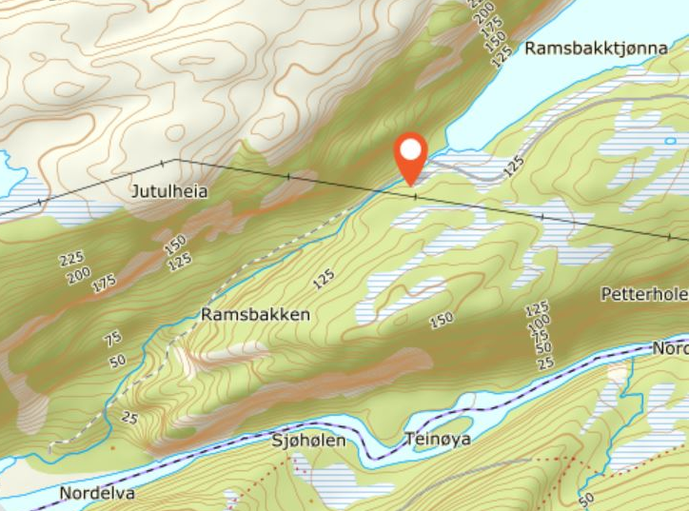

Lærer Edvard Hov skrev ved registreringen av setre i Stjørna i 1934: Nr. 19 Ramsbakksetra er på kartet og ligger rett nord for nr. 18 Gammelsetra på Råk og 160 moh. Det er en alminnelig seter som ble nedlagt for 50-60 år siden. Bruker av setra var eier av Naustbakken 170/3 i Råkvåg, men den lå på Varghiets grunn.
Setra er ikke nøyaktig angitt på dagens kart, men pilen på dette kartet viser hvor den antas å ha ligget. I dag er plassen lettest tilgjengelig fra den private veien som tar av sør for Øvre Høgsetvatnet. At brukeren av setra var eieren av Naustbakken viser hvor viktig seterdrift var for en liten eiendom i Nordfjorden. Setra var brukt for geitehold hovedsakelig og det er naturlig at brukeren av setra tok mot geiter og kanskje kyr fra andre for å spe på økonomien.

